In de vorige lessen heb je een aantal cruds nu gemaakt van films en acteurs.

Het is mooi als deze ook in je menu - na het inloggen - verschijnt.

Een voorbeeld van products crud:

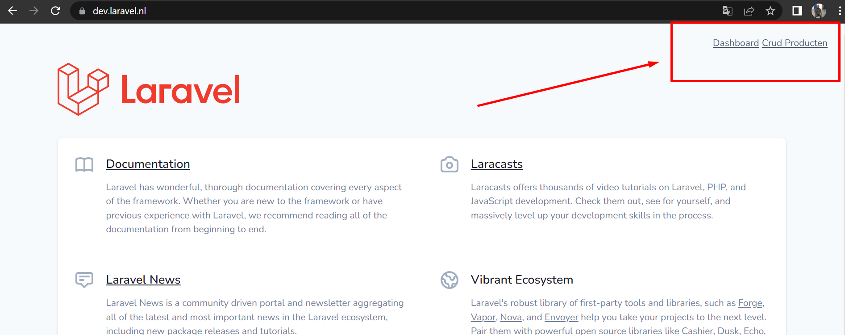

Je kan hier dus op klikken en zo kan je steeds meer de applicatie tot een werkend geheel brengen.

Waar zit dit om het te kunnen aanpassen? Ergens in de views...

Standaard krijg je al een demo set mee, kijk maar in je views map:

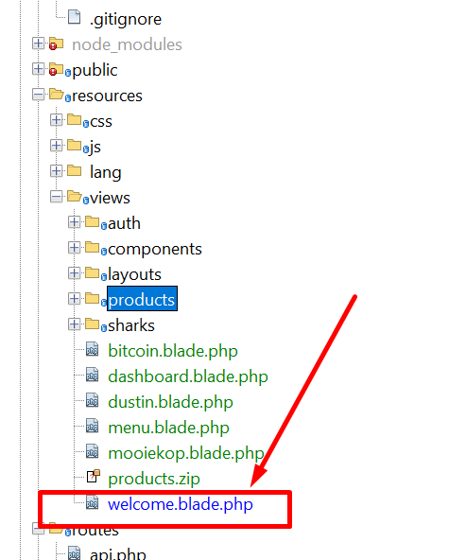

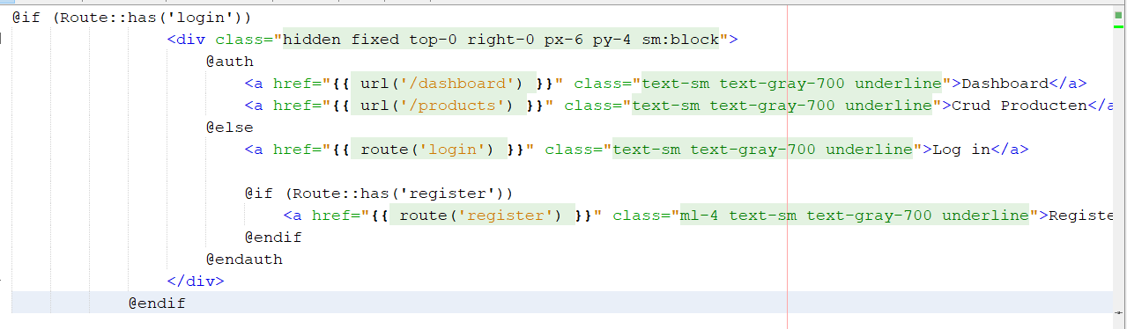Je ziet hier dat je zelf controle hebt over de items.

--> Plaats hier je eigen routes bij voor film en acteur cruds.